PCI Novoment® Z3 Estrich-Schnellzement

PCI Augsburg

Eigenschaften

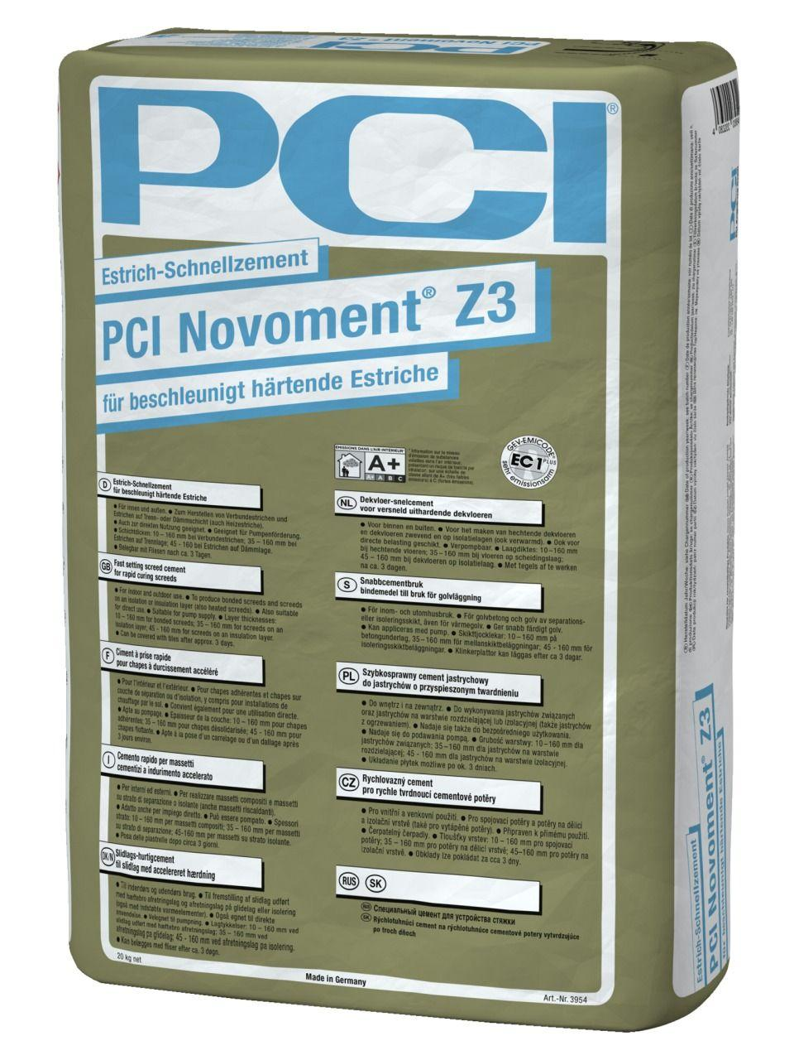

GTIN:

4083200039540

HAN:

3954

Bindemittelbasis

Schnellzement

Verarbeitbarkeit

Handverarbeitung, Maschinenverarbeitung (pumpfähig)

Verlegereife

nach 3 Tagen

Begehbar nach (h)

24,00

Biegezugfestigkeit (N/mm²)

7,00

Druckfestigkeit (N/mm²)

40,00

Temperaturbeständigkeit (°C)

-30,00 - 80,00

Verarbeitungstemperatur (°C)

5,00 - 25,00

Verarbeitungszeit (min)

60,00